Onder De Bomen
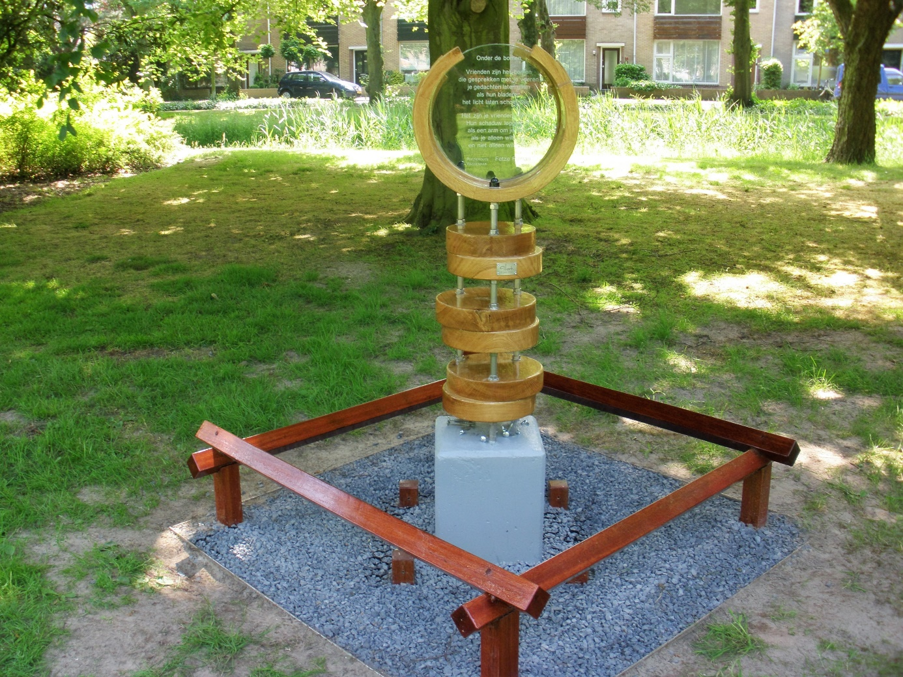

Martien van Vliet
8 juni 2016

Totstandkoming sculptuur:

Onder de bomen

Maart 2015 / juni 2016
Poëzieroute Wassenaar
Martien van Vliet
Houtkunstenaar
Vinkenburglaan 5
2241 WK Wassenaar
06 299 43100

Eigenzinnig en eigenwijs

Mijn werk is niet voor één gat te vangen.
Gedachten, boeken en leuke ontmoetingen bepalen wat ik maak en doe.
Zo ging dat ook met de sculptuur voor de Poëzieroute.

Het begon met een artikeltje met de oproep aan kunstenaars om een vorm te kiezen waarin gedichten van Wassenaarse dichters in gevat kunnen worden.
Een onderzoekje naar de gedichten, de plaats waar dit geplaatst wordt en het gesprek met Dirk en Mieke waren voldoende om ja te zeggen.

Het is uiteindelijk een avontuur geworden met vele spannende momenten en zoektochten om het geheel gerealiseerd te krijgen.

Martien van Vliet

Dit werk is ontstaan door de verbinding tussen aansprekende tekst van het gedicht van Fetze Pijlman en de beeldtaal die ik heb bedacht om het gedicht te dragen.

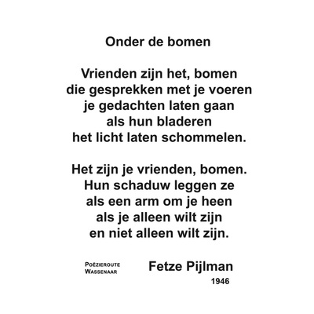

Tekst mag in mijn beleving niet statisch zijn.
Het moet zintuigen prikkelen, de fantasie laten werken maar vooral een verbinding maken.

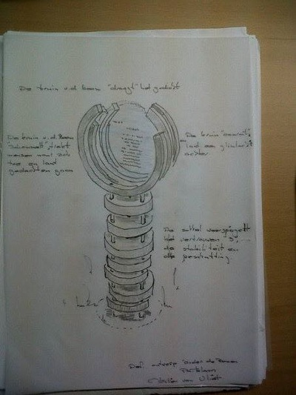

De voorliefde voor hout en het vormvinden zorgden voor een snelle connectie, en zo pragmatisch als ik ben, in het handelen.
Het hout wat ik nodig had was er en de start van het project was daar.

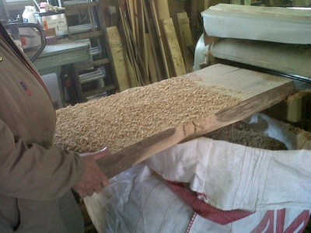

Daarmee was de basis gelegd.

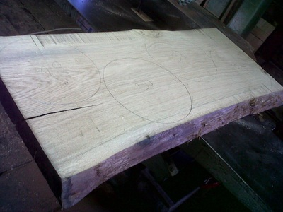

Mijn voorliefde voor houtdraaien heeft me geholpen de sculptuur gerealiseerd te krijgen. Het is een precies proces waar ik van hou.

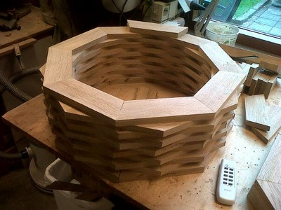

De hoofdvorm is belangrijk en de details volgen daarbij vanzelf.

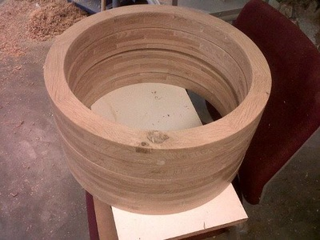

Spelen met vormen. Daar kan geen ontwerptekening tegen op

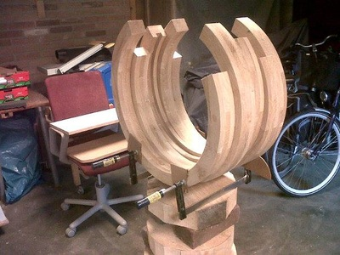

De eerste kennismaking met de buitenwereld was goed.

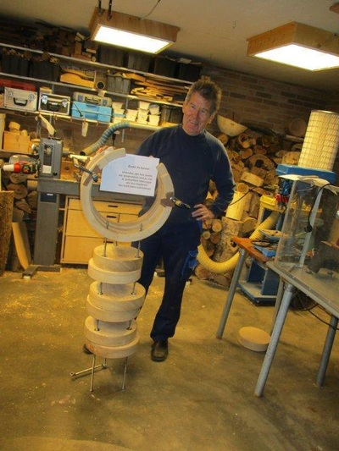

Na een lange pauze werd de sculptuur weer opgepakt.
Het geheel kreeg een robuustere vorm.

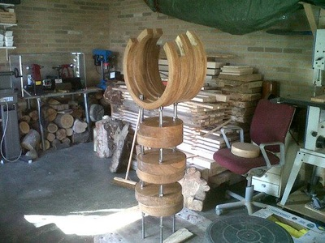

De bekisting werd in mijn atelier gemaakt

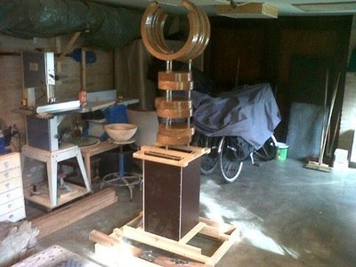

Evenals een omranding die het geheel een spannender beeld moest geven en voldoende afstand tot de sculptuur gaf.

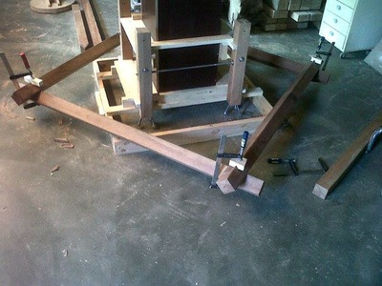

Vooral de verbinding intrigeerde me.

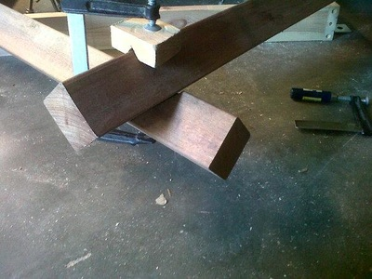

Het werd tijd om uit het atelier te komen en het stuk te plaatsen. Dat ging in drie dagen.

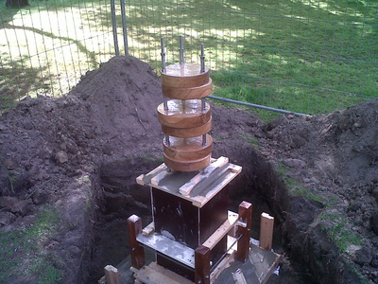

De omranding werd gesteld en in beton verankerd.

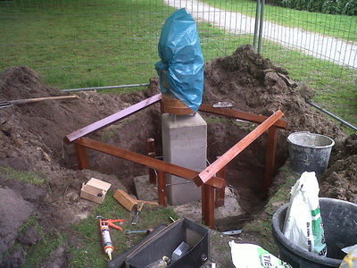

Het geheel werd afgewerkt met een mooie grijze split en omsloten met Corten staal

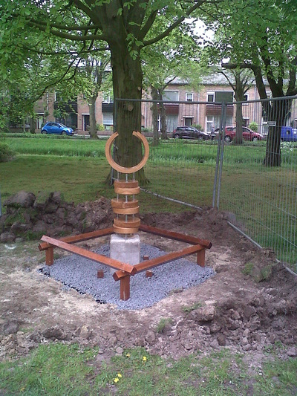

De sculptuur wordt bij oud en nieuwjaar, ter voorkoming van schade tegen vuurwerk, afgeschermd met een koker.

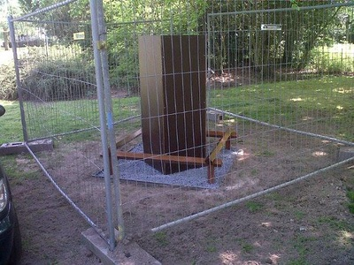

Het plaatsen van het glas en het verbinden van de elementen vormde het sluitstuk van ruim een jaar werk.

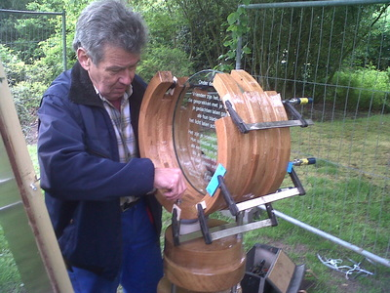

Een mooi avontuur en hoop dat er vele leuke gesprekken gaan plaatsvinden “Onder De Bomen”

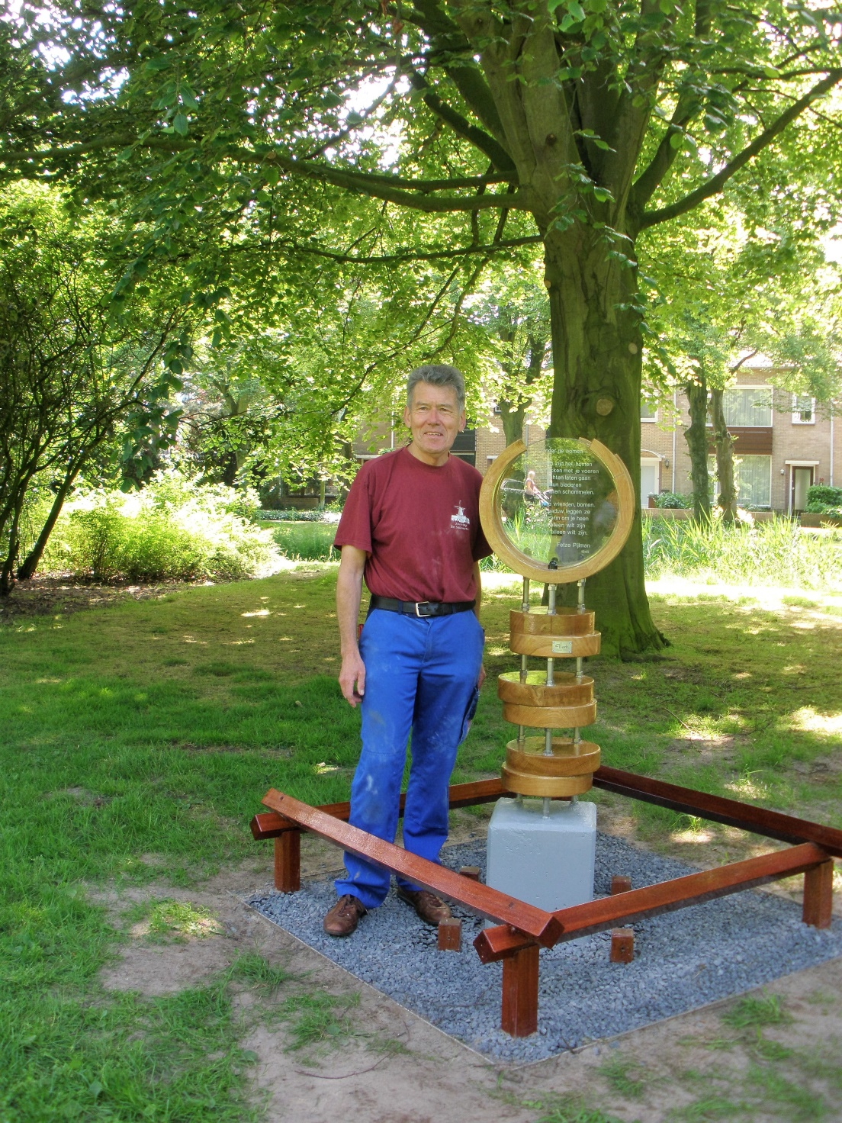

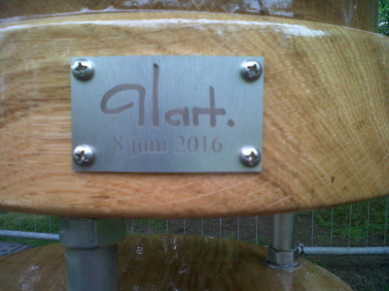

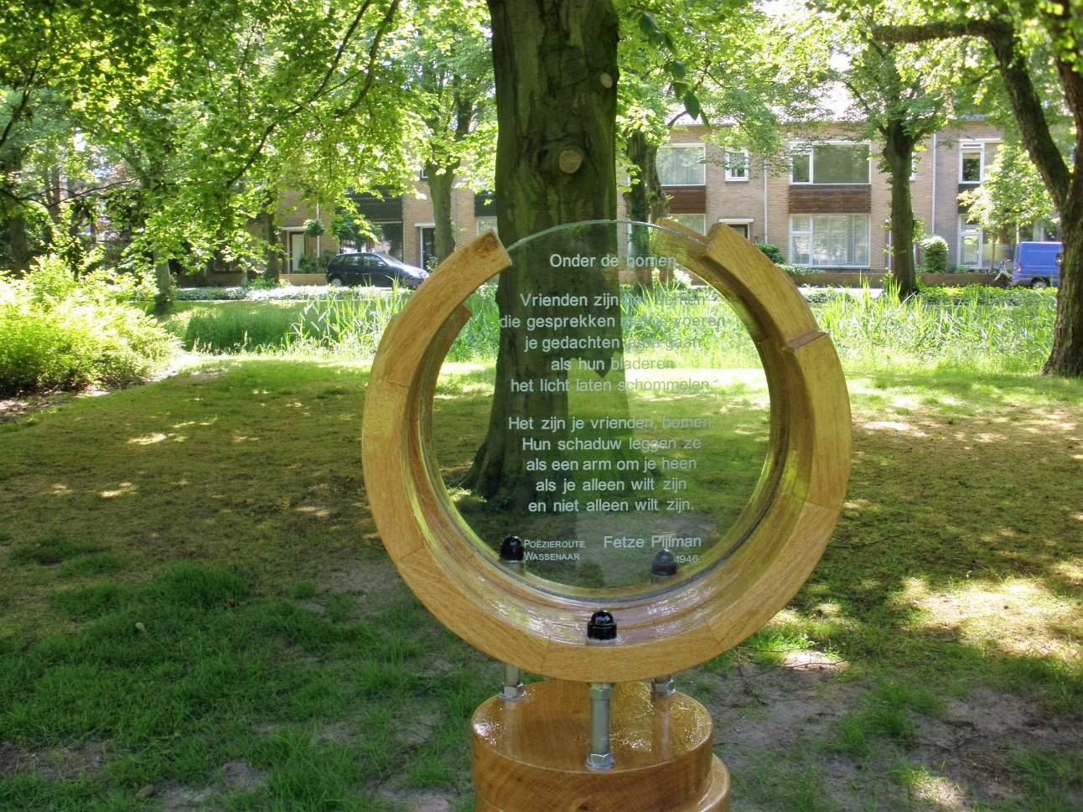

Op 7 juni, een dag voor de onthulling, voerde ik mijn laatste klusjes uit om de scultuur ”af” te maken.
Het was voor mij persoonlijk een stukje afscheid van een 9 maanden durende groei van wat er nu staat.

Om iets mee te kunnen nemen vroeg ik een willekeurige mevrouw dat voor mij vast te leggen en een foto van mij te maken.
Voordat ze dat deed las ze aandachtig het gedicht en bekeek de sculptuur.
Rustig sprak zij, nadat ze zich verontschuldigde dat ze nog niet zo goed Nederlands sprak,
“Hier worden mensen rustig en laten al hun zorgen varen als ze hier staan en de tekst en het object opnemen”

Een mooier compliment is er niet als de taal en beeldtaal binnenkomen.

Dat was in mijn beleving ook de opdracht om een verbinding te maken tussen een aansprekend gedicht en een passende beeldtaal.

Het zou wat mij betreft de “omarming” mogen heten en denk dat dat heel passend is bij het onderwerp.

De zoektocht naar deze vorm is in gesprekken ontstaan met Dirk en Mieke. Vormen die voor mij op de achtergrond al speelden maar bevestigd werden in de gesprekken. Je doet het uiteindelijk niet alleen.

De uitvoeringsdetails waren met name gericht op een duurzame, robuuste en hufterbestendige uitvoering.

Die details kwamen in het proces naar voren toen de sculptuur vorm begon te krijgen en er een aantal aanpassingen op de constructie zijn toegepast.
Jan van de Ploeg mijn goede vriend, draai en molenmaatje heeft daar veel aan bijgedragen.

Bart de Jong, Robbert Theil en Frank Voorham hebben ervoor gezorgd dat het glas, her graveren van de tekst, het schilderen van de letters en het lamineren van het glas een succes zijn geworden.

De sponsoren Bosrand, firma vd Dool en Kluswijs hebben een bijdrage gegeven waarmee de extra duurzame voorzieningen konden worden getroffen.

De Firma van de Holst leverde voor enkele weken de bouwhekken zodat de sculptuur op de bouwplaats veilig kon worden opgebouwd.

Allen dank daarvoor.

Het zit er nu op.

Voorbijgangers plezier en goede momenten.

Nu en later

Martien van Vliet 8 juni 2016

